МБДОУ - ДЕТСКИЙ САД КОМПЕНСИРУЮЩЕГО ВИДА № 115
ДИДАКТИЧЕСКИЙ БРЕНД
«ЗАБАВНЫЕ ПЕРЧАТКИ»

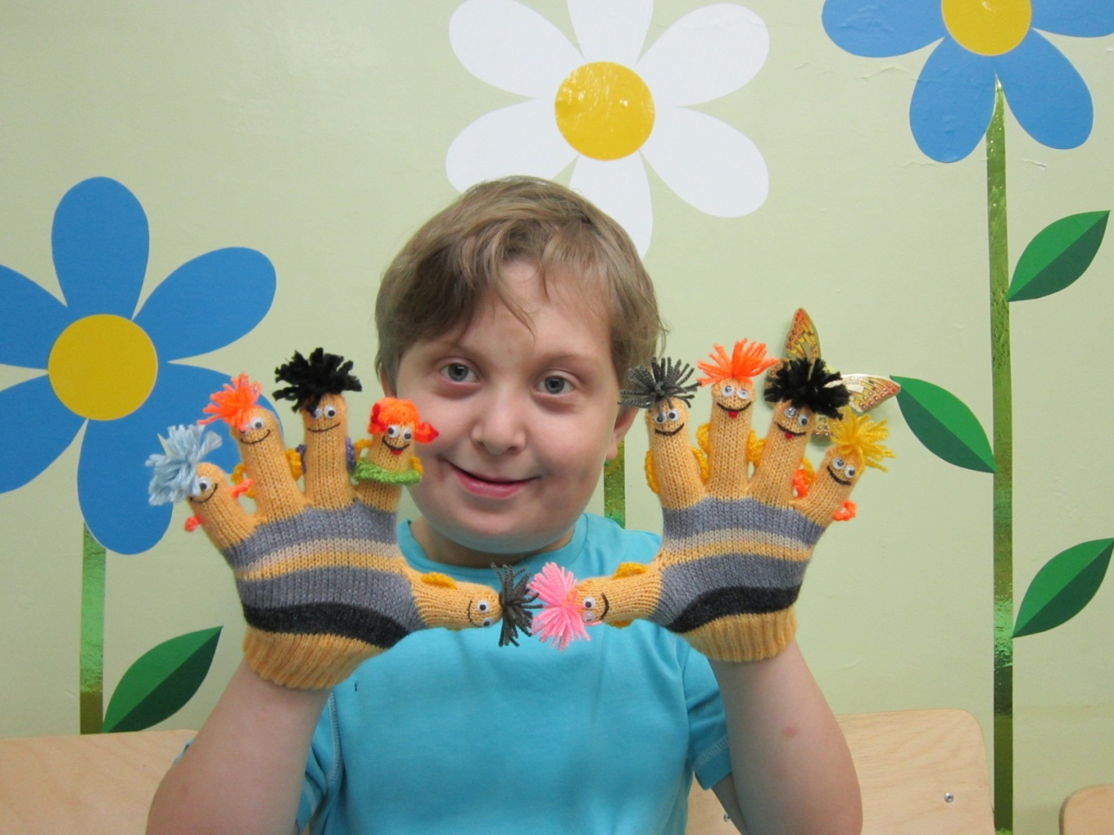

Автор дидактического пособия
воспитатель Малыгина Ольга Юрьевна

Мир детства, внутренний мир ребенка – ключ ко многим волнующим проблемам нашей жизни. Не заглянув в мир детства, невозможно понять не только ребенка, но и самого себя. Раскрыть эту заветную дверь в мир детского сознания помогает игра. Игра связывает детей между собой и со взрослыми в единое волшебное целое, и ребенок начинает вам доверять. Доверять, значит верить, творить, фантазировать, воображать.
В игре ребенок не только получает информацию об окружающем мире, нормах и правилах, принятых в обществе, о красоте человеческих отношений, но и учится жить в этом мире, стоить свои отношения, а это требует творческой активности личности (внимания, воображения, логики мышления, эмоциональной памяти, развитой речи…).
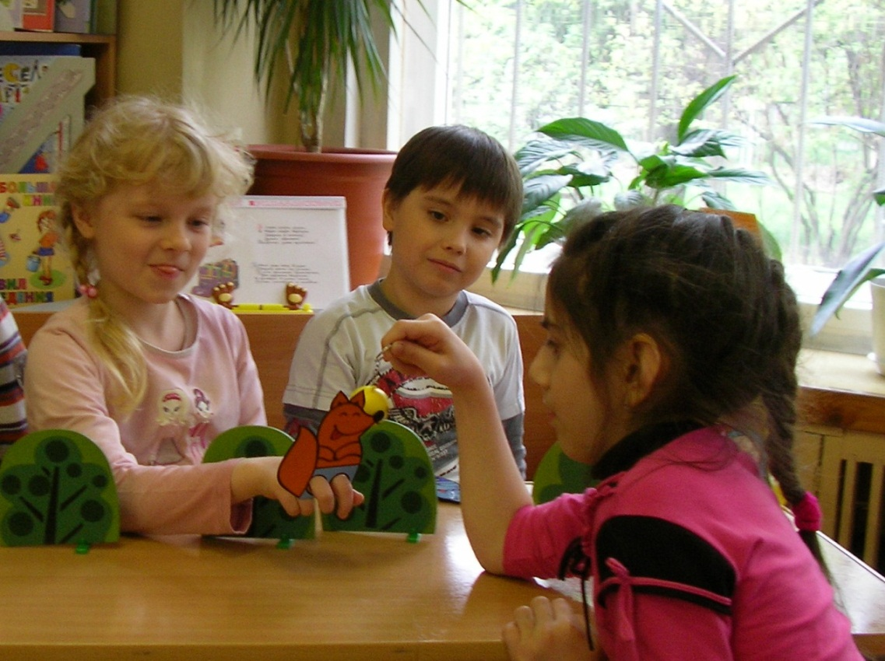
Вся жизнь ребенка наполнена игрой, каждый хочет сыграть свою роль. Но как научить малыша играть, брать роль и действовать, вести ролевые диалоги, меняться ролями, развивать сюжетную линию. На решение этой проблемы нас натолкнул фильм, по сюжету которого молодая женщина преодолела свои внутренние конфликты и трудности взаимодействия с окружающим миром с помощью самодельной куклы – глазастика – два теннисных шарика на резинке. Эта женщина была переводчиком и, однажды, познакомилась с кукольником, который общался с ней при помощи и от имени куклы. Эта кукла одновременно смешила ее, удивляла, раскрепощала, помогая избавиться от страхов и недоверия к людям, деструктивных эмоций. В конечном счете, она перестала бояться быть самой собой, на какой-то миг вернуться в детство.
Если эта смешная кукла-глазастик помогла взрослой женщине решить свои проблемы, то и нам и нашим воспитанникам – детям с ограниченными возможностями здоровья, несомненно, помогут театрализованные игры с использованием самодельных игрушек – персонажей сказок и детских книг.
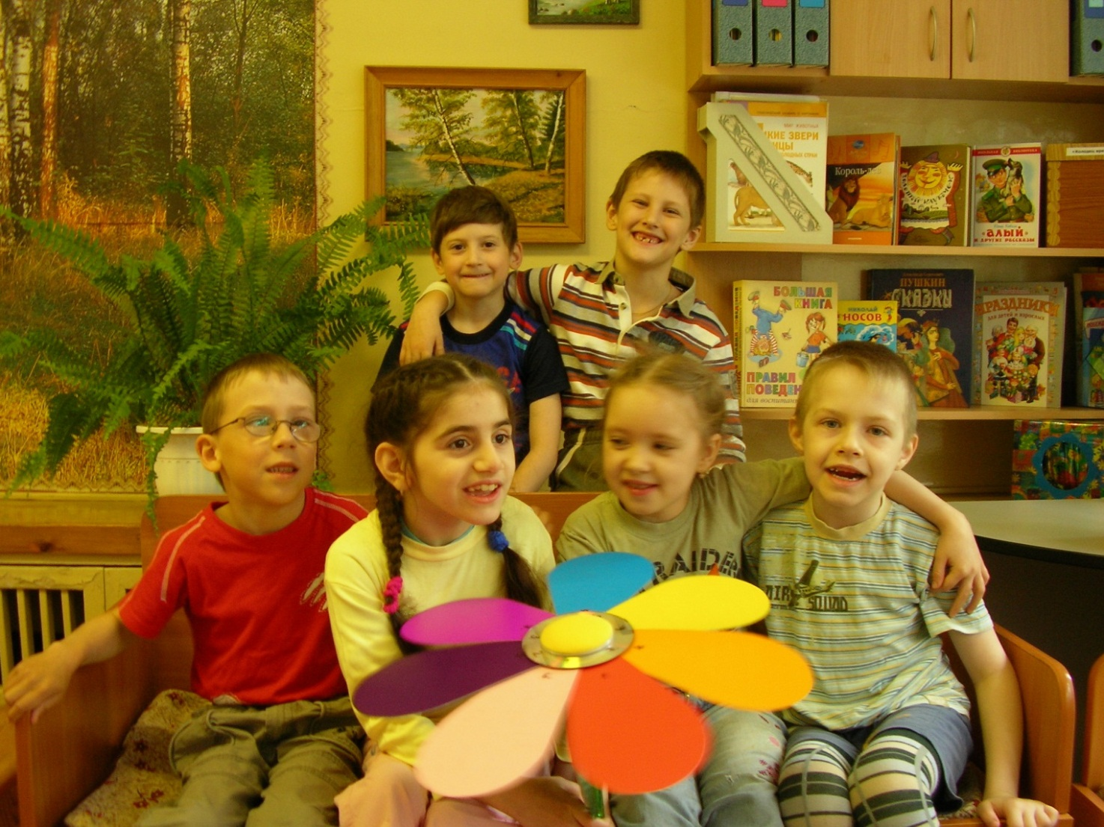
Наши воспитанники - дети с особыми образовательными потребностями, которые испытывают затруднения при взаимодействии с социальной средой, то есть социально дезадаптированы (это не причина, а следствие нарушений в развитии). Отклонения в развитии воспитанников приводят к выпадению из социально и культурно обусловленного образовательного пространства, так как тот социальный опыт, который каждый нормально развивающийся ребёнок приобретает без специально организованных условий обучения, недоступен ребёнку с ограниченными возможностями здоровья. Мы рассматриваем понятие «социализация» и «социальная адаптация» как способность ребёнка вписаться в общество, занять в нём определённое место, с одной стороны – приспособиться к актуальным запросам социума, с другой – попытаться создать себе пространство для роста и развития. И одной из задач для педагогов является оказание помощи ребёнку в создании такого пространства.

Театр – один из самых демократичных и доступных для детей видов искусства, он позволяет решать многие актуальные проблемы. А главное, театр помогает раскрывать духовный и творческий потенциал дошкольника, дает реальную возможность успешно адаптироваться в социальной среде, достичь поставленной цели – позитивной социализации детей с ОВЗ.
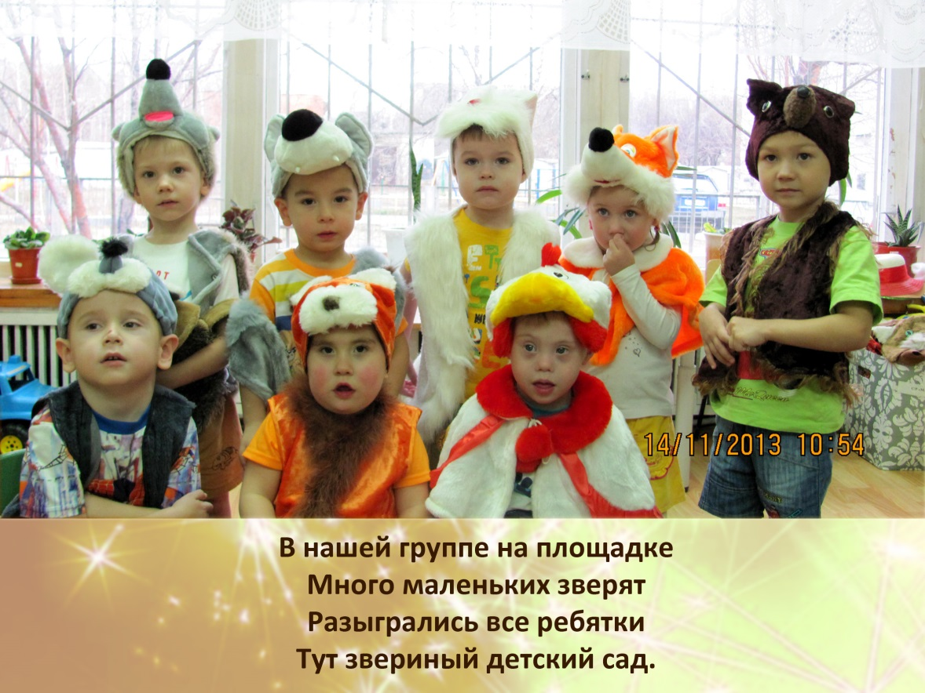
Креативный принцип – ориентация на детское творчество - очень важен в образовательном процессе. Театрализованные игры и упражнения базируются на принципах развивающего обучения, а формы организации и образовательные технологии - на закономерностях развития дошкольника, что обеспечивает психологический комфорт:
- идет снятие стрессообразующих факторов
- раскрепощение
- развитие реальных мотивов – игра не должна быть из-под палки, внутренние личностные мотивы должны преобладать над внешними, ситуативными, исходящими из авторитета взрослого
Для развития внутренних мотивов необходимо использовать технологию построения личностно-ориентированного общения взрослого с ребенком: создавать «Ситуации успеха», использовать эффективную оценку – «Я верю в тебя», «Я знаю, у тебя обязательно получится!».

Технология «Арт терапия»:
- Первые театрализованные игры проводит воспитатель, постепенно вовлекая детей.
- Подключаются небольшие игры-упражнения, этюды, в которых педагог - партнер по игре, предлагает ребенку проявить инициативу в организации и построении игры.
- В старших группах педагог участвует уже опосредованно, побуждая детей к самостоятельности в выборе тематики, распределения ролей, придумывании сюжета и его развитии.
В театрализованных играх ребенок заново переживает проблемные ситуации, способен проанализировать их, но уже с другой точки зрения – с позиции куклы, другого ребенка – партнера по игре. Таким образом, ребенок приобретает социальный опыт, развивает социальное познание – познает алгоритм решения возникающих проблем, сначала при помощи взрослого, а потом и самостоятельно.
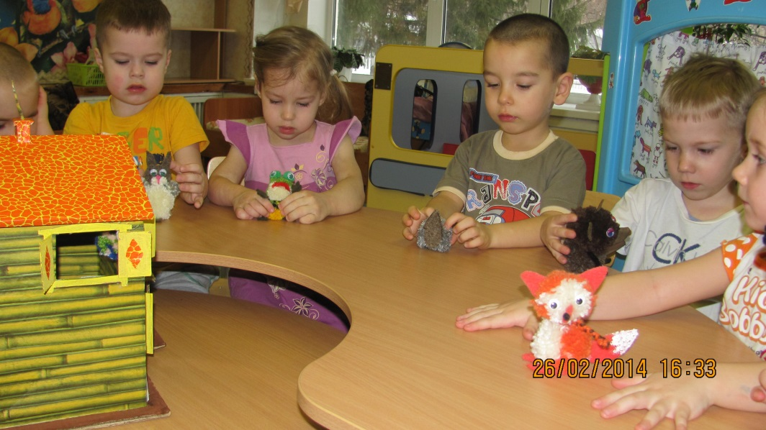
Обыгрывание различных ситуаций общения помогает и педагогу в изучении индивидуальных особенностей каждого воспитанника: характер взаимоотношений ребенка со сверстниками, причины неудач, конфликтов, трудностей. А на основе этих знаний можно определить дальнейшую тактику коррекционного воздействия, выстроить индивидуальную траекторию развития, индивидуализировать образовательный процесс.
Для наших воспитанников, имеющих нарушения в развитии двигательной сферы – страдает общая и мелкая моторика – самодельные куклы, одевающиеся на пальчик, на руку имеют особое значение, так как манипуляции с ними развивают пространственное восприятие, координацию движений в системе глаз-рука, мелкую и общую моторику, тактильную чувствительность. Эти куклы – становятся своеобразным тренажером, который прост в изготовлении и в использовании, а кроме этого, доставляет огромное удовольствие, радость и детям, и взрослым, решая проблему позитивной социализации детей – инвалидов, их интеграции в социум.
Основой для изготовления многих кукол – тренажеров является шарик для пинг - понга: на нем можно легко нарисовать смешную рожицу перманентным маркером, приклеить волосы, глазки, носик – и куколка на пальчик готова – смешной малыш, располагающий к игре и общению.
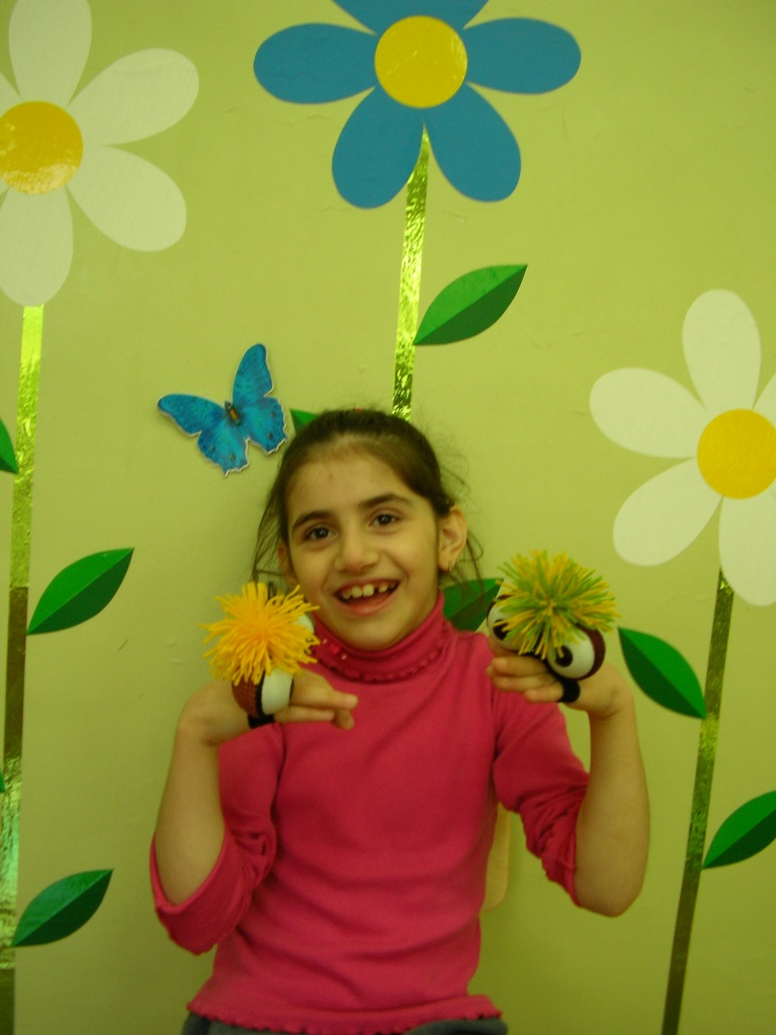
«Смешарики» - игрушка - на пальчик, куклы с различным выражением лица, передающим различные эмоциональные состояния. Разыгрывание с этими куклами различных ситуаций из жизни детского коллектива, включая проблемные, помогает ребенку проанализировать свой опыт построения взаимодействия с окружающими людьми, пересмотреть его, накопить новый - положительный. С помощью смешариков можно организовать любое общение – парное, групповое, индивидуальное, разыграть ситуации, отражающие детские радости, горести и переживания.
Вязаные игрушки: «Фруктовый сад», «насекомые», мальчики и девочки – это модернизированный пальчиковый театр, созданный на основе бросового материала и бережно обвязанный нашими педагогами.
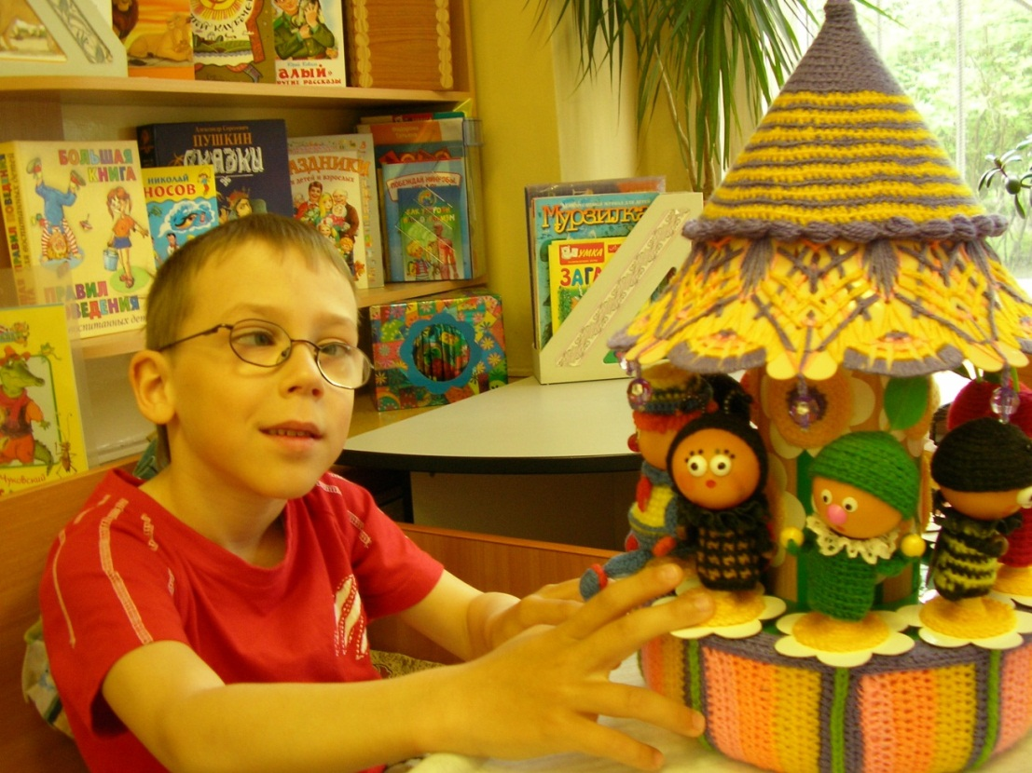

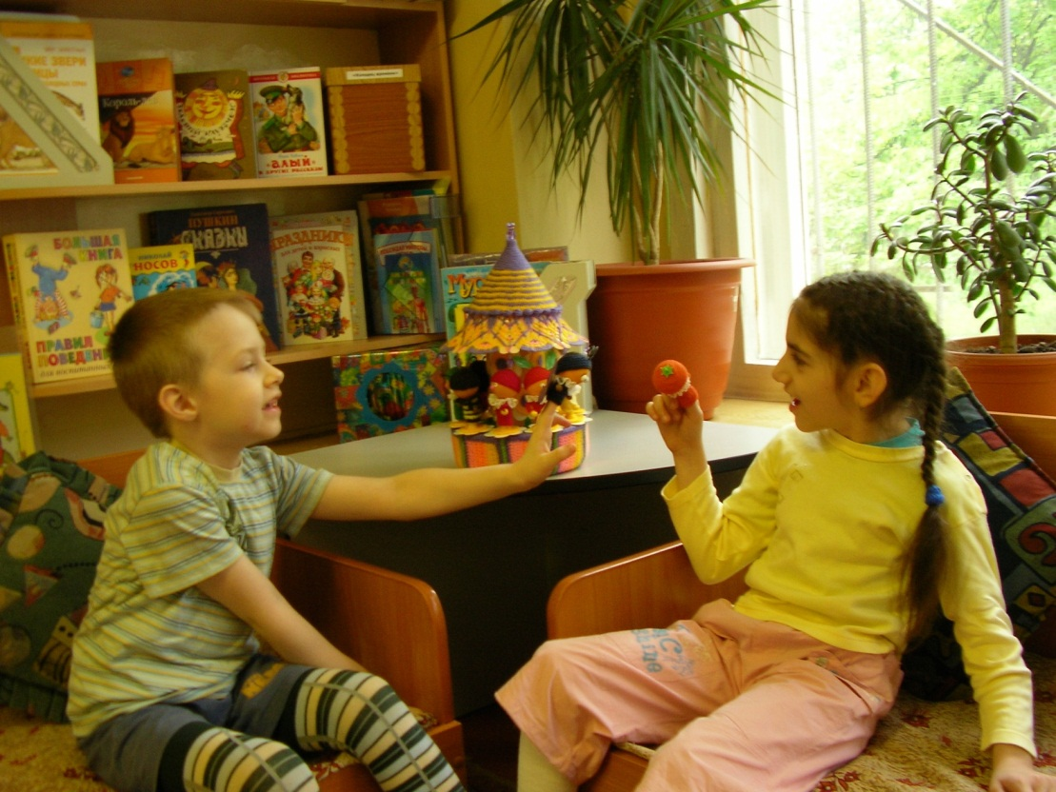
«Глазастики» - 2 шарика пришиты к широкой резинке, головка украшена хохолком, глазки нарисованы маркером и птичка готова:
- она может ожить и спросить у детей: «как дела? А почему ты грустный? А хочешь я тебе песенку спою? Могу рассказать сказку, историю прямо здесь и сейчас в группе».
- сам ребенок может поиграть с этими птичками, можно сразу с двумя – на правой и левой руке, тогда это будет диалог двух друзей.
- парное взаимодействие, групповое – несколько детей – от имени птичек могут вести ролевой диалог, разыграть ситуацию, спеть хором любимую песенку для именинника.

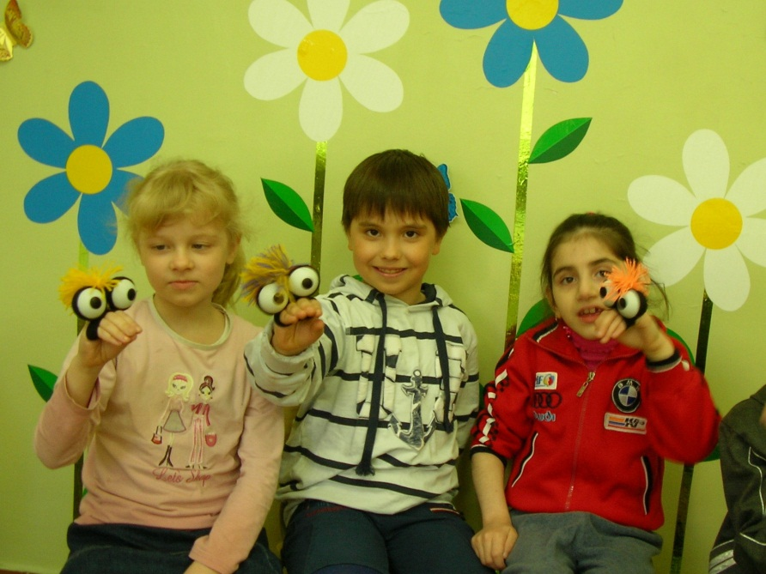
Взрослый может развеселить – разговорить загрустившего ребенка, успокоить плачущего.
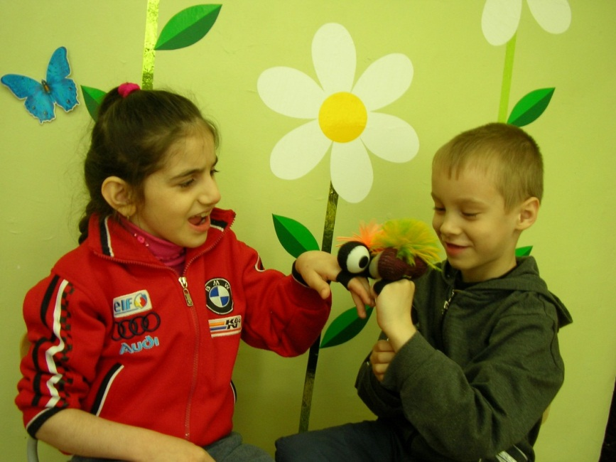
«Платочные человечки» - обычный детский платочек, который рассматривал ребенок, вдруг на глазах превращается в смешного ловкого человечка, который может бегать, прыгать, ходить, танцевать и общаться с тем, с кем захочет. А вот с ним захочет общаться любой малыш.
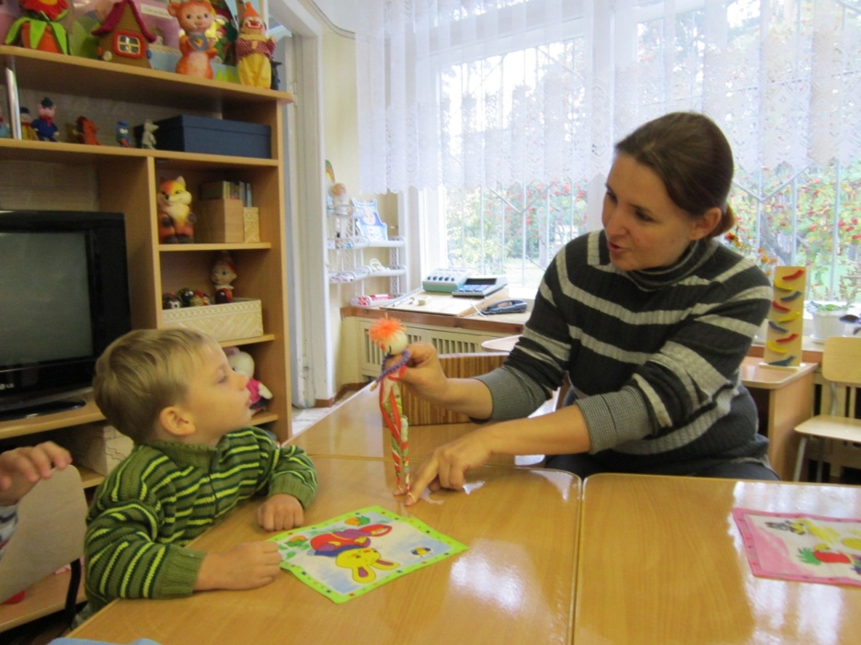

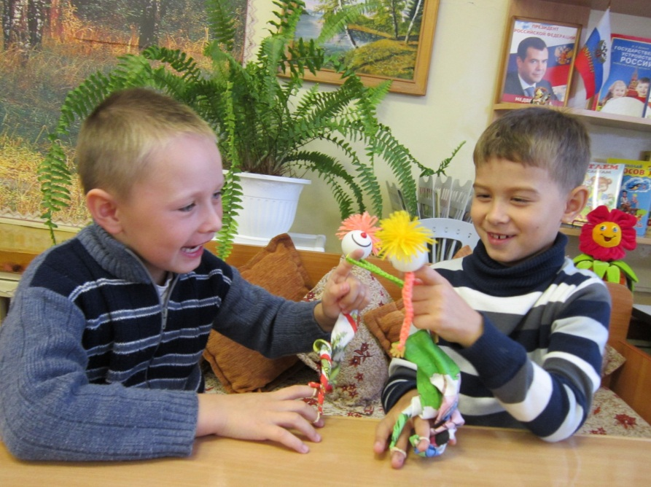

«Матрешки» - игрушки из плотного картона, разрисованные ярко под матрешек, они тоже могут двигаться по импровизированной сцене и разговаривать.
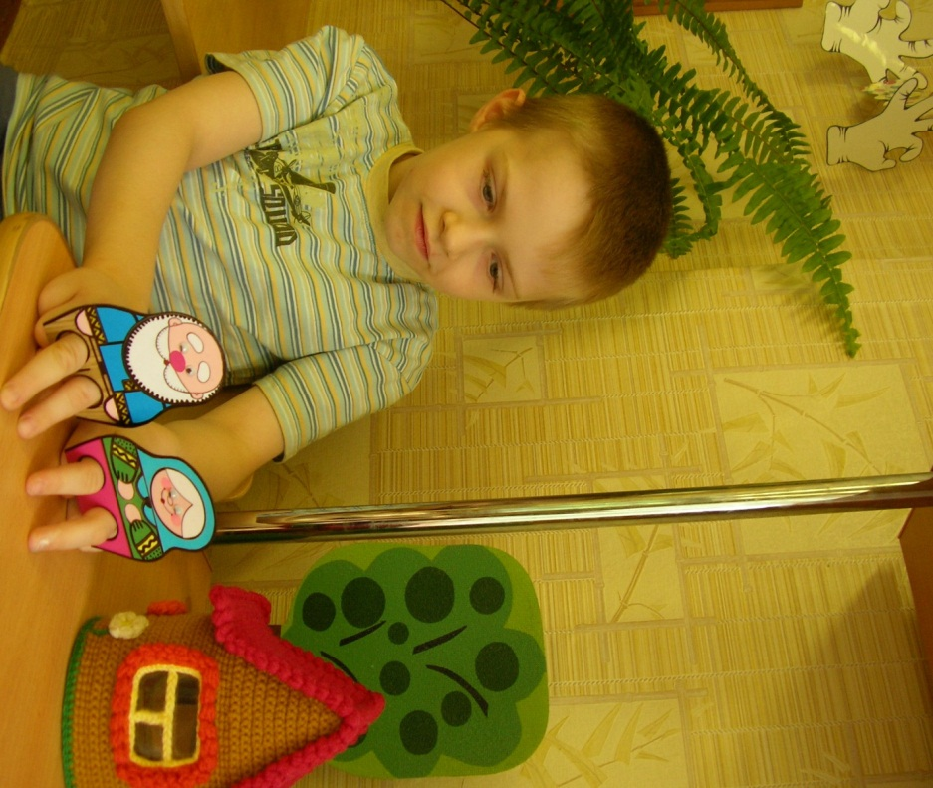

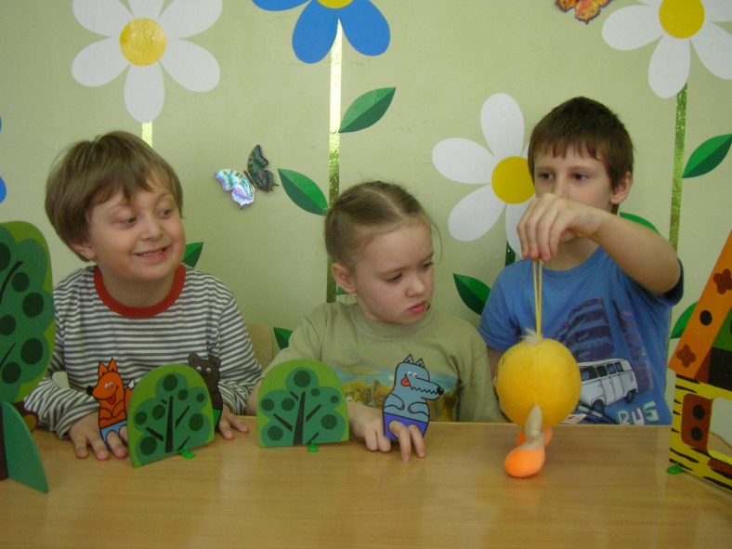

«Забавные перчатки» - интересный оригинальный вариант для обыгрывания сказок и стихов, диалогов, пальчиковых игр. Использовать этих кукол очень легко – просто одел перчатку и начинай сочинять свою сказку, придумывать историю – предела фантазии не будет. А можно разыграть знакомую сказку для зрителей перчаточного театра – своим друзьям и родителям.
Театрализованная деятельность на основе использования самодельных кукол из подручного материала помогла реализовать в группе интерактивный режим взаимодействия детей и взрослых: информационный поток в процессе такого развивающего взаимодействия постоянно меняет свое направление от педагога к ребенку и обратно. Таким образом, ребенок становится полноправным участником образовательного процесса, а не копилкой, в которую взрослые складывают и складывают нужные, но не всегда актуальные в данный момент для самого ребенка знания.

